SCENARIUSZ ZAJECIA DLA DZIECI PRZEDSZKOLNYCH- PRZEDSZKOLE SPECJALNE W ŚCRU W RABCE- ZDRÓJ
TEMAT ZAJĘCIA: Rabka -Zdrój - miejscowość, którą warto poznać.

GRUPA WIEKOWA: mieszana przedszkolna 3-6 lat
PROWADZĄCA: Agata Kapłon
NUMERY OBSZARÓW Z PODSTAWY PROGRAMOWEJ: IV-4, IV-7, IV-10
CELE OGÓLNE:
- poznanie przez dzieci miejscowości do której przyjechały na leczenie
- uwrażliwienie na piękno regionu Podhala

CELE OPERACYJNE: dziecko
- wymienia nazwę miejscowości, w której przebywa na leczeniu
- potrafi nazwać i rozpoznać budynki, zabytki charakterystyczne dla miasta Rabka- Zdrój
- rozpoznaje herb miejscowości Rabka- Zdrój
- aktywnie uczestniczy w proponowanych zadaniach,
- doskonali percepcję wzrokową, składając z części herb
- prawidłowo posługuje się pędzelkiem

CEL REWALIDACYJNY: wzmacnianie poczucia własnej wartości i wiary w swoje możliwości
METODY PRACY:
- czynne: zabawa muzyczno- ruchowa, układanie herbu- tworzenie puzzli, udział w zabawie plastycznej, ruchowej
- oglądowe: oglądanie widokówek przedstawiających charakterystyczne miejsca w miejscowości,
- słowne: słuchanie wypowiedzi prowadzącej, prezentujące wybrane, charakterystyczne miejsca dla miasta Rabki- Zdrój

FORMY PRACY: indywidualna, grupowa
ŚRODKI DYDAKTYCZNE:
- http://chomikuj.pl/ewawanowicz/Galeria/Piosenki/rozpocz*c4*99cie+roku+szkolnego/Jedzie+poci*c4*85g+z+daleka+-+podk*c5*82ad,5413453073.mp3(audio)
- plątaninka literowa ( zał. nr 1)
- mapa Polski
- pocztówki , ilustracje z logo Rabki- Zdrój,
- bębenek, szarfa.
- herb Rabki- Zdrój https://pl.wikipedia.org/wiki/Herb_Rabki-Zdroju
- pocięty herb (zał. nr 2)
- kartka, klej, pędzle , farby
- https://chomikuj.pl/robcio_87/-+PRZEDSZKOLE+BAJKA+-/Moj+dom,7214151501.mp3(audio)
PRZEBIEG ZAJĘCIA:
Powitanie:
Miło mi was dziś powitać w naszej miejscowości:
Witam pięknie wszystkie dzieci oraz miłych gości Słońce świeci, wietrzyk wieje, ptak wesoło śpiewa Dookoła wszystkie dzieci do tańca zagrzewa
1. Zabawa muzyczno - ruchowa „Jedzie pociąg z daleka”.
Dzieci ustawiają się jeden za drugim, opierając ręce na ramionach dziecka stojącego przed nimi, i poruszają się po kole w świetlicy.
Prowadząca rozpoczyna zabawę słowami:
Czeka nas dzisiaj podróż daleka. Niech nikt nie każe na siebie czekać.
Do pociągu wsiadamy i odjeżdżamy.
Dzieci ruszają, śpiewając na melodię popularnej piosenki: Jedzie pociąg z daleka, ani chwili nie czeka, konduktorze łaskawy, zawieź nas do ….
- A dokąd? (wskazany wychowanek podaje nazwę dowolnego miasta w Polsce). Po kilkakrotnym zaśpiewaniu zwrotki prowadząca kończy zabawę słowami: Pora wysiadać już, podróżnicy, dojechaliśmy do naszej miejscowości! Po zakończeniu zabawy dzieci siadają na dywanie i rozwiązują plątaninkę literową. ( zał. nr 1). Następnie wspólnie wskazujemy na mapie Polski jej położenie.

2. Rozmowa kierowana „Miasto Rabka-Zdrój”- dzieci spośród pocztówek , ilustracji i gadżetów wybierają tylko te z logo Rabki- Zdrój, wyszukują zabytki i atrakcje charakterystyczne dla Rabki- Zdrój. Prowadząca prezentuje wybrane przez dzieci miejsca.
3. Zabawa bieżna „Mój domek”. Dziecko otrzymują szarfę. Rozkłada ją w wybranym przez siebie miejscu na podłodze. Dziecko spaceruje w rytmie wygrywanym przez prowadzącą na bębenku. Podczas przerwy w grze wraca do swojego domku i siada w środku szarfy.
4. Zabawa „Każde miasto ma swój herb”. Młodsze dzieci otrzymują kopertę, w której znajduje się pocięty herb ( zał. nr 2). Starsze najpierw same rozcinają go na 8 kawałków oznaczonymi cyframi od. 1-8. Prowadząca czyta opis herbu Rabki- Zdrój, a dzieci podnoszą do góry ten element, którego opis słyszą. W ten sposób każde dziecko tworzy herb Rabki- Zdrój, po odpowiednim złożeniu przykleja całość na papier zgodnie z jego autentycznym wyglądem tworząc puzzle.
5.Malowanie herbu Rabki (zał. nr 3). Dzieci otrzymują herb Rabki- Zdrój- zadaniem ich jest pomalowanie go farbami plakatowymi wg wcześniejszego ułożonego wzoru.
6. Słuchanie piosenki pt. „Mój dom”.
Odpowiedzcie na pytania dotyczące treści piosenki:
-czym jest prawdziwy dom?
-co jest drugim domem dla przedszkolaków?
-czy Polska to nasz dom?
-co takiego możemy zwiedzić w Polsce?

7. Refleksja na temat zajęcia – wypowiedzi w kręgu nt. „Gdybym przez moment mógł być zabytkiem i cieszyć turystów, chciałbym być ….”
Puszczenie iskierki poprzez krąg.
Zał. nr 1

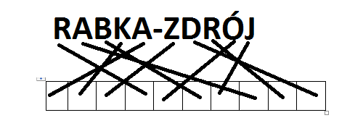
Zał. nr 2

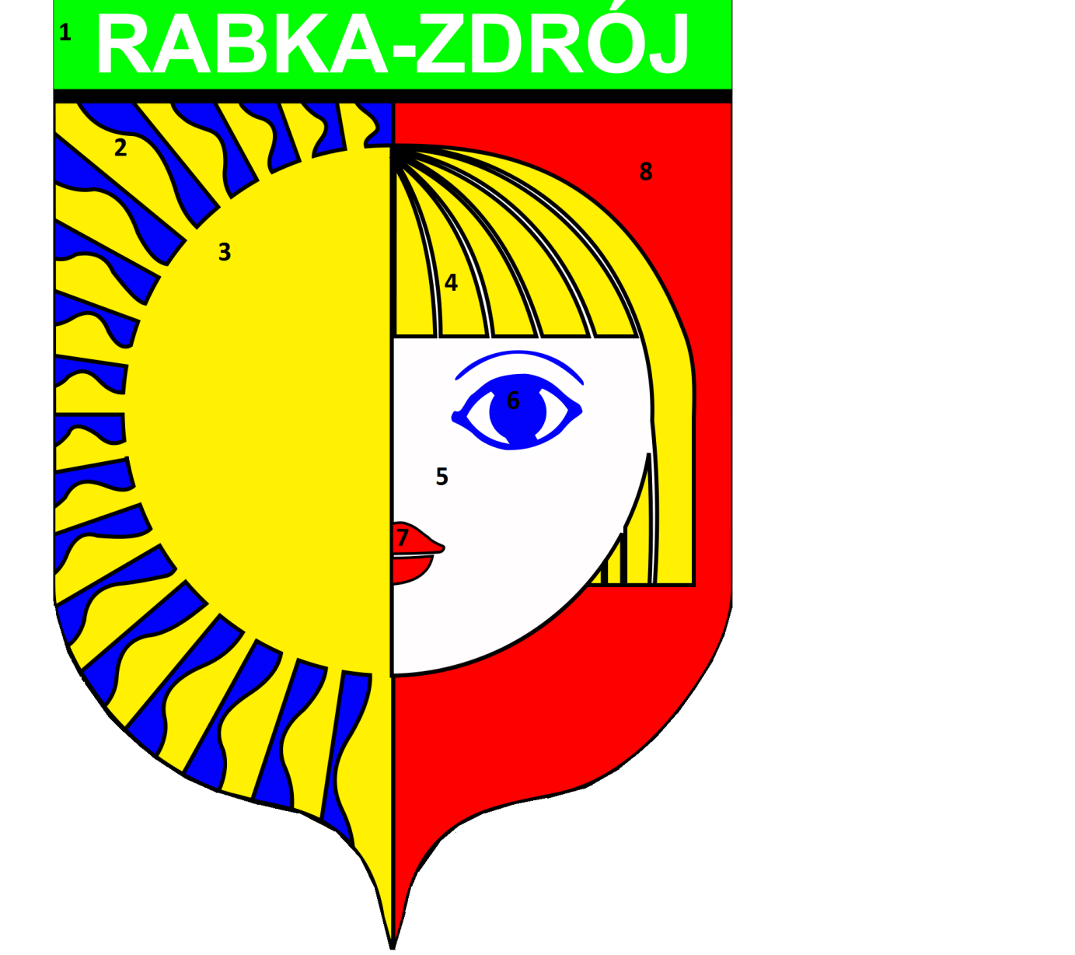
Zał. nr 3

